**ARÉA TEMÁTICA: Ecologia**

**SUBÁREA TEMÁTICA: Invertebrados**

**Fecundidade do caranguejo *Eriphia gonagra* (Fabricius, 1781) (Brachyura, Eriphiidae) no litoral pernambucano, Brasil**

**Virgínia Farçal Rocha da Costa**¹**, Carine Mendes da Silva**²**, Aline dos Santos Rios**²**, Julianna de Lemos Santana**²**, Renata Akemi Shinozaki-Mendes³ e Jesser Fidelis Souza-Filho**².

¹ Universidade de Pernambuco (UPE), Campus Santo Amaro. E-mail (VFRC): [virginia.frcosta@upe.br](mailto:virginia.frcosta@upe.br)

Universidade Federal de Pernambuco (UFPE), Campus Recife.

² Universidade Federal de Pernambuco (UFPE), Campus Recife*.* E-mail: (CMS) [carine.mendes@ufpe.br](mailto:carine.mendes@ufpe.br) , (ASR) [aline.srios@ufpe.br](mailto:aline.srios@ufpe.br) , (JLS) [julianna.lsantana@ufpe.br](mailto:julianna.lsantana@ufpe.br) , (JFSF) [jesser.fidelis@ufpe.br](mailto:jesser.fidelis@ufpe.br) .

³ Universidade Federal Rural de Pernambuco (UFRPE), Campus Serra Talhada (UAST): E-mail (RASM) [renata.mendes@ufrpe.com](mailto:renata.mendes@ufrpe.com)

**INTRODUÇÃO**

A fecundidade, nos crustáceos, é definida como o número de ovos produzidos por fêmea em cada desova, os quais podem estar relacionados com o tamanho e com o peso do animal (Branco e Avilar, 1992). Dessa maneira, estudos que relacionam a fecundidade com o tamanho das fêmeas são de extrema importância, pois corroboram na determinação do potencial reprodutivo de uma espécie e/ou do tamanho de seu estoque populacional, o qual possibilita inferir sobre suas adaptações reprodutivas às condições ambientais (Mantelatto e Fransozo, 1997).

A espécie de estudo é o caranguejo *Eriphia gonagra* (Fabricius, 1781), que pertence à família Eriphiidae MacLeay, 1838 e tem sua distribuição geográfica no Atlântico Ocidental, da Carolina do Norte (EUA) à costa do Brasil (Pará até Santa Catarina) (Melo, 1996), sendo a única espécie do gênero *Eriphia* que ocorre no litoral do Brasil (Araújo et al., 2016). A espécie habita costões rochosos e pode ser encontrada nas mais variadas localidades, devido ao seu hábito críptico (Santana et al., 2022.; Rios et al., 2022). Em vista disso, o presente estudo teve como objetivo estimar a fecundidade concomitante à largura da carapaça da espécie *Eriphia gonagra* na praia de Gaibu.

**MATERIAL E MÉTODOS**

Os espécimes foram coletados na praia de Gaibu (08°19’ 53” S e 034° 57’ 01” W), localizada na região metropolitana de Recife, no município de Cabo de Santo Agostinho, litoral sul de Pernambuco, Brasil. Foi realizada uma coleta em cada mês no período diurno, de novembro/2018 a outubro/2019, durante a maré baixa de sizígia, de acordo com a tábua de marés (DHN, 2018, 2019).

Os indivíduos foram selecionados aleatoriamente e retirados da superfície das rochas, debaixo de pedras soltas e entre as frestas, com auxílio de pinças e luvas. Ainda em campo, todos os espécimes foram acondicionados em um recipiente plástico, contendo água e rochas para simular o ambiente natural, minimizar o estresse da coleta e mantê-los vivos durante o processo de transporte até o laboratório de Carcinologia (LabCarcino) da Universidade Federal de Pernambuco.

Em laboratório, os espécimes foram submetidos à analgesia por decréscimo de temperatura a -10° C por aproximadamente 20 min. Foi medida a largura da carapaça (LC) das fêmeas e observado a presença e/ou ausência de ovos. Em seguida a massa de ovos foi retirada e foi examinada em estereoscópio óptico (Nikon, LEICA M80).

Cada fêmea teve sua massa de ovos pesada para relação com o peso e o número de ovos contados para estimar a fecundidade. Além disso, cada massa de ovos é obtida aleatoriamente por meio de uma alíquota de 2,5 g para determinar o número de ovos.

Em seguida, a subamostra foi colocada em placa de Petri para ser pesada e separada com auxílio de duas pinças sob estereoscópico óptico. Após a separação, a massa de ovos foi colocada em uma placa quadriculada acoplada ao estereomicroscópio, a fim de realizar a contagem dos ovos.

A fecundidade foi estimada por meio da expressão proposta por Ogawa e Rocha (1976): F = N* (P/PS), onde: F = fecundidade individual (número de ovos/fêmea); N = número de ovos da subamostra; P = peso total da massa ovígera (g); e PS = peso da subamostra (g). Para análise dos dados foi feito um gráfico de dispersão com a quantidade de ovos e o tamanho da carapaça.

**RESULTADOS E DISCUSSÃO**

No presente estudo, em todos os meses do ano foi possível coletar espécimes de *Eriphia gonagra* nos recifes de Gaibu-PE, corroborando com observações descritas por autores, de que a espécie é encontrada em áreas rochosas, no litoral brasileiro (Melo,1996; Araújo et al., 2016). Sendo assim, foi coletado um total de 88 fêmeas de *Eriphia gonagra* e, destas, 19 eram ovígeras. Os valores de largura de carapaça (LC) das fêmeas ovígeras variaram entre 22,67 mm e 41,54 mm; enquanto a fecundidade individual variou entre 4.578 e 36.776 ovos/fêmea, com média de 20.247. A regressão entre o número de ovos e a largura da carapaça mostrou uma correlação significativa, com R²= 0,62 (Fig.1). Com isto, é possível inferir que a fecundidade tende a aumentar de acordo com o aumento do tamanho da fêmea.

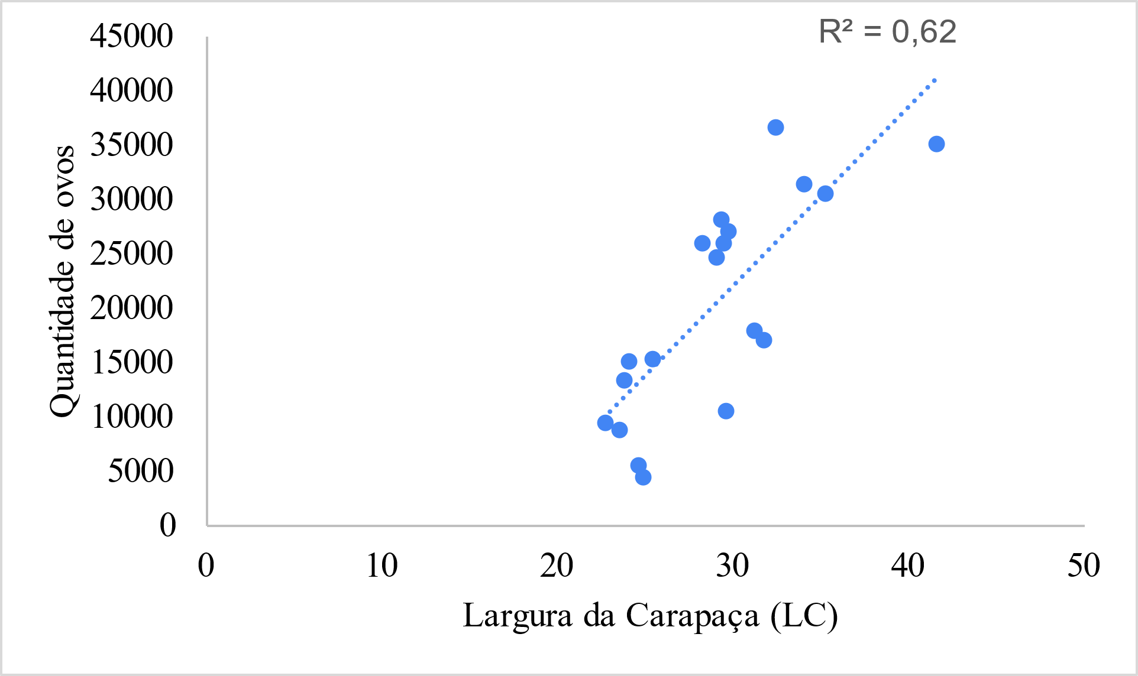

Figura 1. Regressão entre a largura da carapaça e o número de ovos das fêmeas ovígeras de *E. gonagra* nos recifes de Gaibu-PE capturadas de nov/18 a out/19.

Dessa maneira, vale ressaltar que esta tendência foi observada também em outros trabalhos com crustáceos da infraordem Brachyura. Ao estudar a fecundidade de *Ucides cordatus* no Norte do Espírito Santo, Porto et al. (2021) também verificou que há correlações positivas entre o número de ovos e as variáveis: largura do cefalotórax (LC), peso úmido (P) e peso úmido da massa dos ovos (PMO).

Apesar dessa tendência, a fêmea coletada com o maior número de ovos (36.776) possuía 32,46 mm de LC, valor menor que a LC de outros três exemplares. Isso pode ser explicado pela relação entre o tamanho do ovo e o tamanho fêmea, pois quanto maior a fêmea, mais ovos ela produz. Contudo, convém ressaltar que há casos em que as fêmeas são maiores e possuem menos ovos. Esse arranjo característico se deve ao fato de que a fêmea se encontra no estágio avançado de desenvolvimento.

De acordo com pesquisas, Rios et al. (2022), identificou que o período reprodutivo de *E. gonagra* foi caracterizado como contínuo e que em todos os meses do ano foram observadas fêmeas ovígeras no recife, evidenciando, assim, que durante todo o ano ela reproduz, com incidência maior no verão. Concomitante a isso, para Emmerson (1994), a reprodução geralmente está relacionada à liberação de larvas durante o período de maior produtividade primária, corroborando então para uma maior incidência de fêmeas ovígeras no verão, onde a temperatura é mais elevada.

Dentre as 19 fêmeas ovígeras, 12 delas foram coletadas no período seco e apenas 7 no período chuvoso, no entanto a média dos ovos no período seco (n=19.039) foi inferior ao período chuvoso (n=22.318); concluindo o que foi observado por Rios et al., (2022), em que o pico do período reprodutivo da espécie é no verão. Sendo assim, é possível inferir que a maior quantidade de ovos no período seco diz respeito à capacidade de as fêmeas produzirem mais, a fim de garantir que uma quantidade maior de ovos sobreviva no período de chuva; resultando em um maior gasto energético para a produção de ovos.

**CONCLUSÕES**

Os espécimes analisados apresentaram uma reprodução contínua, no entanto, com maiores temperaturas, houve uma maior incidência de fêmeas ovígeras e apresentaram correlação positiva entre a fecundidade e a LC. Em vista disso, os resultados deste estudo fornecem informações para compreender a fecundidade e o potencial reprodutivo em *E. gonagra*, pois permite utilizar a relação entre LC e a fecundidade para estimar o número de ovos produzido por uma fêmea da espécie. Além de contribuir para a comparação de populações em áreas distintas.

**REFERÊNCIAS**

Araújo, M. S. L. C.; D.S. Azevedo; J.V.C.L Silva; C.L.F. Pereira & D.S. Castiglioni. 2016. Population biology of two sympatric crabs: *Pachygrapsus transversus* (Gibbes, 1850) (Brachyura, Grapsidae) and *Eriphia gonagra* (Fabricius, 1781) (Brachyura, Eriphidae) in reefs of Boa Viagem beach, Recife, Brazil. Pan-American Journal of Aquatic Sciences, 11.3: 197-210.

Branco, J.O. & M.G. Avilar. 1992.  Fecundity of *Callinectes danae* Smith (Decapoda, Portunidae) in lagoa da Conceição, Santa Catarina, Brazil. Revista Brasileira de Zoologia, 9 (3-4): 167-173.

Czerniejewski, P. & M. De Giosa. 2013. Realized fecundity in the first brood and size of eggs of Chinese mitten crab (*Eriocheir sinensis*) laboratory studies. International Research Journal of Biological Science, 2(1):1-6, URL: < [www.isca.in](http://www.isca.in/)>.

DHN - Diretoria de Hidrografia e Navegação da Marinha do Brasil. 2018. Tábua das Marés. Porto de Suape, p.80-82.

DHN. Diretoria de Hidrografia e Navegação da Marinha do Brasil. 2019. Tábua das Marés. Porto de Suape, p.80-82.

Emmerson, W.D. 1994. Seasonal Breeding Cycles and Sex Ratios of Eight Species of Crabs from Mgazana, a Mangrove Estuary in Transkei, Southern Africa.Journal of Crustacean Biology, 14(3): 568-578.

Flores, A.V.; E.G. Hurtado; G.D. Miranda; C.M.R. Miranda; M.P. Poenza & J.M.M. Torné. 2016. Fecundidad del camarón rosado/ *Farfantepenaeus notialis* (Pérez-Farfante, 1967) en el golfo de Guacanayabo, Cuba. Revista Cubana de Investigaciones Pesqueras, 33(1): 37-42.

Mantelatto, F.L.M. & A. Fransozo. 1997. Fecundity of the crab *Callinectes ornatus* Ordway, 1863 (Decapoda, Brachyura, Portunidae) from the Ubatuba region, SP, Brazil. Crustaceana 70 (2): 215-226.

Melo, G. A. S. 1996. Manual de Identificação dos Brachyura (Caranguejos e Siris) do Litoral Brasileiro. Museu de Zoologia da Universidade de São Paulo, São Paulo: Plêiade/FAPESP, p. 604.

Ogawa, E.F. & C.A.S. Rocha. 1976. Sobre a fecundidade de crustáceos decápodos marinhos do Estado do Ceará, Brasil. Arquivos de Ciências do Mar. Fortaleza, 16 (2): 101-104. URL: <http://www.repositorio.ufc.br/handle/riufc/1643>.

Porto, L.A.; M.M.P. Tognella & K.O.D.O. Lima. 2021. Fecundidade de *Ucides cordatus* (Linnaeus, 1763) (Crustacea: Decapoda: Brachyura) no norte do espírito santo, brasil. Enciclopédia Biosfera, Centro Científico Conhecer, Jandaia, 18 (37): 252.

Rios, A.S.; R.A. Shinozaki-Mendes; J.L. Santana & J.F. Souza-Filho. 2022. Ovarian development of the crab *Eriphia gonagra* (Fabricius, 1781) (Brachyura, Eriphiidae) in a North-Eastern Brazilian reef environment. Journal of Crustacean Biology, 42: 1–11. https://doi.org/10.1093/jcbiol/ruac040

Santana, J.L.; T.C.S. Calado & J. F. Souza-Filho. 2022. Feeding of *Eriphia gonagra* (Crustacea: Eriphiidae) in Two Polluted Reef Areas in Tropical Brazil with Records of Ingestion of Microplastics. Thalassas: An International Journal of Marine Sciences, 38(1): 431-443.